Modul 226A
  - Assoziationen

Erstellt am | 28.02.2017 |  | Autor | Max Werner
Dokumentenstatus | - |  | Version | 1.0
Verteiler | Lernende
Änderungen | - |  | Version | -
Copyright |  |  | werner informatik & elektronik

Assoziation
In der realen Welt haben Objekte Beziehungen (Assoziationen) untereinander. Objektbeziehungen sind insofern wichtig, als sie uns helfen die Art der Zusammenarbeit und die gegenseitigen Abhängigkeiten der Objekte untereinander besser zu verstehen. Objektbeziehungen werden durch Tätigkeitswörter (Verben) ausgedrückt: Studenten BESUCHEN Seminare, Professoren HALTEN Seminare, Verkäufer VERKAUFEN Autos usw. Wir müssen aber nicht nur feststellen, welche Beziehungen existieren zwischen Klassen, sondern auch von welcher Art diese Beziehungen sind. Es ist beispielsweise nicht ausreichend zu wissen dass Studenten Seminare besuchen, es stellt sich auch die Frage wie viele Seminare ein Student besucht: Keines, eines, mehrere? Zudem sind Assoziationen oft gegenseitig. Studenten besuchen Seminare und Seminare werden von Studenten besucht. Dies führt uns zu Fragen wie: Wie viele Studenten sind maximal möglich in einem Seminar und gibt es Seminare die nicht von Studenten besucht werden? Der Begriff Kardinalität (Anzahl) repräsentiert das Konzept ‚wie viele‘.

Assoziation modellieren
In UML werden Assoziationen als dünne Linie zwischen zwei Klassen dargestellt. Wie Sie in der untenstehenden Abbildung sehen, kann die Beschreibung einer Beziehung schnell recht komplex werden.
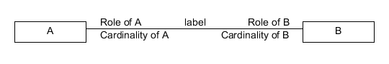
label besteht typisch aus einem oder zwei Worten, welche die Beziehung beschreibt und ist optional.
cardinality beschreibt die Anzahl der gegenseitigen Beziehung an jedem Ende gemäss der untenstehende Tabelle.
role bezeichnet die Rolle (der Kontext) welche das Objekt in dieser Assoziation spielt.
Assoziationen in einem UML-Diagramm werden wie ein Satz gelesen:
Die Klasse A in der Rolle ‚role A‘ hat in der Beziehung ‚label‘ die Kardinalität ‚cardinality B‘ im Verhältnis zur Klasse B. Umgekehrt gilt Die Klasse B in der Rolle ‚role B‘ hat in der Beziehung ‚label‘ die Kardinalität ‚cardinality A‘ im Verhältnis zur Klasse A.

Indikator | Bedeutung
0..1 | Null oder einmal
1 | Genau einmal
0..* | Null oder beliebig oft
1..* | Mindestens einmal oder beliebig oft
n | Genau n-mal. (mit n > 1)
0..n | Null bis n (mit n > 1)
1..n | Eins bis n (mit n > 1)

Ein Beispiel wird helfen. Betrachten Sie die untenstehenden Abbildungen:
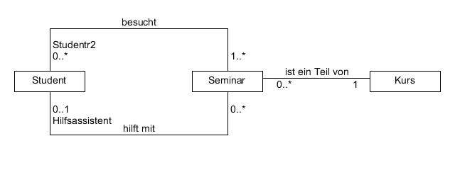
Ein Student besucht ein oder mehrere Seminare
Ein Seminar wird von keinem oder mehreren Studenten besucht
Ein Student als Hilfsassistent kann in Seminaren mithelfen
Ein Seminar hat möglicherweise einen Hilfsassistent
Ein Seminar ist Bestandteil eines Kurses
Ein Kurs besteht Null oder mehreren Seminare
Beachten Sie, dass zwischen zwei Klassen durchaus mehrere Assoziationen bestehen können. Studenten treten in zwei verschiedenen Rollen auf im Zusammenhang mit Seminaren, als Seminarbesucher und als Hilfsassistenten, desshalb müssen wir auch beide Beziehungen modellieren.
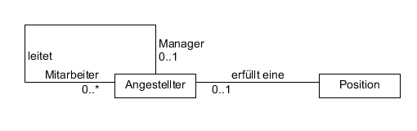
Ein Angestellter hat eine Position
Eine Position wird von einem Angestellten ausgefüllt. Es können leere Positionen existieren.
Ein Angestellter kann von einem anderen Angestellten geführt werden (von seinem Manager). Es existieren Angestellte ohne einen Manager (Hey, das ist der Boss!)
Ein Angestellter ist Manager von keinem oder mehreren anderen Angestellten.
Beachten Sie bitte, dass die Klasse Angestellter mit sich selber in Beziehung steht. Dies wird eine rekursive Assoziation genannt. Die Beziehung zwischen einem Angestellten und einer Position ist einseitig, eine Position weiss nicht (und braucht auch nicht zu wissen) ob und von welchen Angestellten sie ausgefüllt wird. Dies nennt man eine unidirektionale Assoziation. Sie wird mit einem offenen Pfeil an einem Ende der Verbindung dargestellt.

Assoziation implementieren
Assoziationen werden mit einer Kombination aus Attributen und Methoden verwaltet. Die Attribute speichern die Verbindungen zwischen den Objekten, die Methoden sorgen dafür, dass diese immer aktuell sind. Betrachten Sie das Studentenbeispiel von Oben. Die Klasse Student hat wahrscheinlich ein Attribut besucht, möglicherweise ein Array, welches dazu dient alle Seminare aufzunehmen welche der Student besucht. Weiter wird die Klasse Student die Methoden addSeminar() und removeSeminar() haben um die Seminare in besucht-Array einzutragen. Die Klasse Seminar wird entsprechend die Attribute studenten sowie die Methoden addStudent() und removeStudent() haben. Dass Assoziationen auf diese Art und Weise implementiert werden, hat eine wichtige Auswirkung: Attribute und Methoden werden vererbt – also werden auch Assoziationen vererbt.
Die Beziehung zwischen einem Angestellten und der Position welche er ausfüllt ist wie gesagt unidirektional und deshalb auch einfacher zu implementieren. Die Klasse Angestellter wird wohl das Attribut erfülltPosition sowie die Methoden setPosition() und getPosition() haben zur Pflege der Beziehung. In der Klasse Position müssen wir gar nichts tun.

Aggregation
Eine Aggregation ist eine besondere Variante der Assoziation. Es handelt sich um eine Beziehung
zwischen Klassen, jedoch mit der Besonderheit, dass die Klassen zueinander in Beziehung stehen wie
ein ganzes zu seinen Teilen. Beispielsweise besteht ein Flugzeug aus Motoren, Flügeln, Landeklappen usw. Alle diese Teile gehören zu einem Flugzeug. Aggregation modelliert genau dies, eine ‚ist Teil von‘ oder ‚besteht aus‘ Beziehung.

Aggregationen modellieren
Da Aggregation so häufig auftritt, besitzt sie eine eigene Darstellung in UML, eine Raute (diamond). Die Raute ist immer an der ‚das Ganze‘ darstellenden Klasse angebracht. Da die Aggregation eine Art von Assoziation ist, muss wie bei dieser die Kardinalität der Beziehung und ggf. die verschiedenen Rollen angegeben werden. Die Kardinalität kann an der ‚das Ganze‘ Klasse weggelassen werden. Sie gilt dann als eins. Genau wie Assoziationen sind Aggregationen Zweiwegbeziehungen. Sie werden auch in einer analogen Art und Weise gelesen:
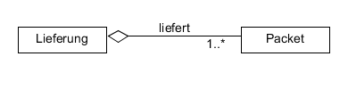
Ein Paket ist Teil genau einer Lieferung
Eine Lieferung besteht aus einem oder mehreren Paketen

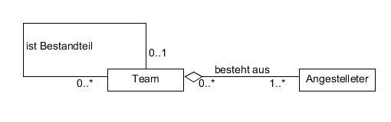
Ein Angestellter kann in einem oder mehreren Teams sein
Ein Team besteht aus einem oder mehreren Angestellten
Ein Team kann Bestandteil eines grösseren Teams sein
Ein Team kann aus mehreren kleineren Teams bestehen

Aggregation Tipps und Techniken
Wenden Sie die Satzregel an. Es muss Sinn machen zu sagen das Teil IST TEIL des Ganzen. Es macht Sinn zu sagen ein Paket ist Teil einer Lieferung, aber keinen Sinn zu sagen ein Angestellter ist Teil einer Position. Wenn die Satzregel nicht gilt ist Aggregation nicht angebracht. Benutzen Sie lieber Vererbung oder Assoziation.
Kardinalität und Rollen. Aggregation ist sehr verbreitet. Genau wie bei Assoziationen sollten die Diagramme mit den zugehörigen Rollen und Kardinalitäten angeschrieben werden.
Aggregation wird vererbt. Aggregationsbeziehungen werden genau wie gewöhnliche Assoziationen durch Attribute und Methoden implementiert. Sie wird deshalb auch vererbt.
Bei der Implementierung werden die Teile vom Ganzen nur referenziert. Wir das Ganze zerstört, bleiben die Teile erhalten.

Komposition
Eine Komposition ist eine besondere Variante der Aggregation. Wie bei dieser stehen die Klassen zueinander in einer ‚ist Teil von’- Relation, diesmal jedoch in einer existenziellen Abhängigkeit. Beispielsweise besteht ein Flugzeug aus Motoren, Flügeln, Landeklappen usw. Alle diese Teile gehören zu dem Flugzeug (sind im Besitz des Flugzeugs). Verschrotten wir das Flugzeug, verschrotten wir auch seine Teile. Komposition modelliert genau dies, eine ‚ist ein existenzieller Teil von’ – Beziehung.

Komposition modellieren
Da die Komposition so häufig auftritt, besitzt sie eine eigene Darstellung in UML, eine gefüllte Raute. Die Raute ist immer an der ‚das Ganze’ darstellenden Klasse angebracht. Da die Komposition eine Art von Assoziation ist, muss wie bei dieser die Kardinalität der Beziehung und ggf. die verschiedenen Rollen angegeben werden. Genau wie Assoziationen sind Kompositionen Zweiwegbeziehungen. Sie werden auch in einer analogen Art und Weise gelesen:
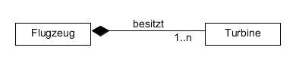
Ein Motor ist Teil von genau einem Flugzeug
Ein Flugzeug hat einen oder mehrere Motoren

Komposition Tipps und Techniken
Wenden Sie die Satzregel an. Es muss Sinn machen zu sagen das Teil IST EXISTENZIELL ABHÄNGIG VOM GANZEN. Es macht Sinn zu sagen ein Motor ist Teil eines Flugzeugs, aber keinen Sinn zu sagen ein Angestellter ist Teil einer Position. Wenn die Satzregel nicht gilt ist Aggregation nicht angebracht. Benutzen Sie lieber Vererbung oder Assoziation.
Kardinalität und Rollen. Komposition ist sehr verbreitet. Genau wie bei Assoziationen sollten die Diagramme mit den zugehörigen Rollen und Kardinalitäten angeschrieben werden.
Komposition wird vererbt. Kompositionsbeziehungen werden genau wie gewöhnliche Assoziationen durch Attribute und Methoden implementiert. Sie wird deshalb auch vererbt.
Bei der Implementierung werden die Teile vom Ganzen (mit new Teil()) erstellt. Wir das Ganze zerstört, verschwinden somit automatisch auch die Teile.

